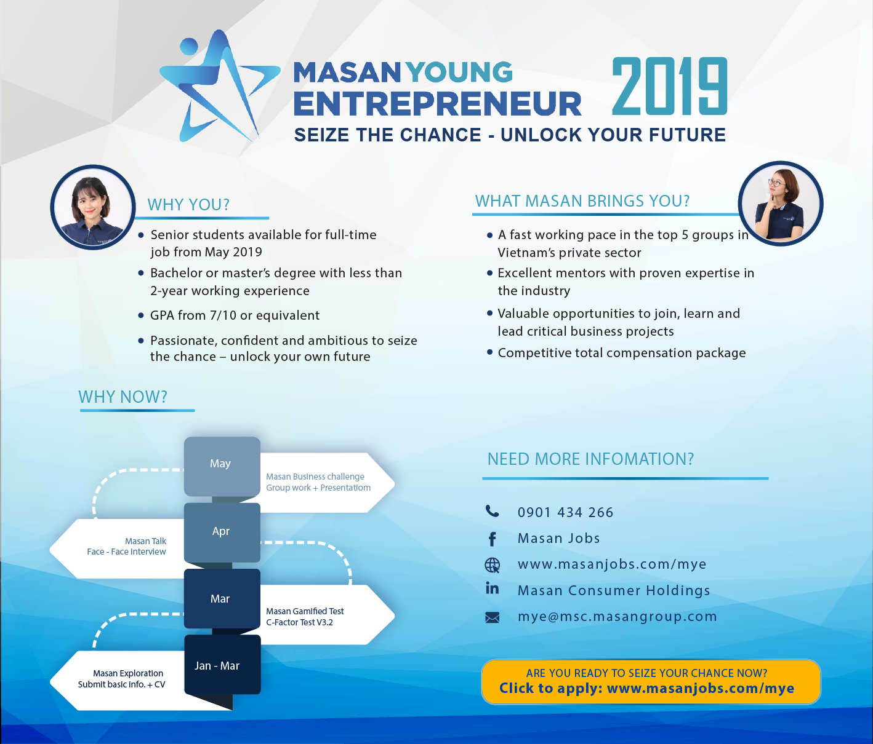

Masan Group thành lập năm 1996, là một trong những tập đoàn kinh tế tư nhân lớn nhất Việt Nam. Chúng tôi hoạt động trên 3 lĩnh vực chính: Masan Consumer (ngành hàng tiêu dùng nhanh), Masan Resources (Khai khoáng) and Masan Nutri Science (Nông nghiệp & Thực phẩm). Masan được công nhận là công ty có chiến lược M&A tiêu biểu nhất thập kỷ và thuộc top những công ty niêm yết tốt nhất Việt Nam.

Doanh Nhân Trẻ Masan (MYE) là chương trình tuyển chọn, đào tạo và trọng dụng các tài năng trẻ Việt Nam - những người sẵn sàng nắm bắt cơ hội – mở tương lai để trở thành những nhà lãnh đạo tương lai của Masan với cùng khát khao đóng góp những giá trị của bản thân cho một Việt Nam tươi đẹp hơn.

Trải qua 5 năm thực hiện, đã có hàng chục ngàn bạn trẻ Việt Nam biết đến chương trình và hơn 50 tài năng đã trở thành những Doanh Nhân Trẻ Masan. Bước vào năm thứ 6, Masan Group mở ra những cơ hội trở thành MYE tại các phòng ban chức năng sau: Sales, Marketing, Finance, Supply Chain, R&D, HR, Legal, MPO (Procurement).

MASAN MANG ĐẾN CHO BẠN?
- Môi trường làm việc năng động tại một trong 5 tập đoàn kinh tế tư nhân lớn nhất Việt Nam
- Sự dẫn dắt & huấn luyện từ những chuyên gia hàng đầu trong ngành
- Cơ hội lớn để tham gia, học hỏi và nắm những dự án trọng yếu
- Mức lương thưởng & phúc lợi cạnh tranh

HÀNH TRÌNH MYE 2019?
- Vòng 1: Masan Exploration (Ứng tuyển)
- Vòng 2: Masan Gamified Test (Game Test)
- Vòng 3: Masan Talk (Phỏng vấn)
- Vòng 4: Masan Business Challenge (Thảo luận nhóm)

ỨNG TUYỂN NGAY NẾU BẠN?
- Là sinh viên năm cuối có thể bắt đầu công việc từ Tháng 5/2019
- Tốt nghiệp Đại học hoặc Thạc sĩ với dưới 2 năm kinh nghiệm
- GPA từ 7.0/10 hoặc tương đương
- Đam mê, tự tin và mong muốn nắm bắt cơ hội – tạo dựng tương lai của chính mình

BẠN ĐÃ SẴNG SÀNG NẮM BẮT CƠ HỘI & TẠO DỰNG TƯƠNG LAI CỦA CHÍNH MÌNH?
Hãy ứng tuyển ngay hôm nay! www.masanjobs.com/mye

